**ESPOROTRICOSE FELINA: RELATO DE CASO**

**Luiz Henrique Martins de Almeida1*, Salene Angelini Colombo1, Bruna Rafaela do Monte Morais 2 Stephanie Maiara Pereira de Oliveira3 e Maria Isabel de Azevedo4.**

*1Mestrando em Ciência Animal – Universidade Federal de Minas Gerais – UFMG – Belo Horizonte/MG – Brasil – *Contato: luizhenmar@hotmail.com*

*2Graduanda em Medicina Veterinária - Universidade Federal de Minas Gerais – UFMG – Belo Horizonte/MG – Brasil*

*3Médica Veterinária – Responsável Técnica pela ONG Ministério Projeto Aprisco – Belo Horizonte/MG – Brasil*

*4Doutora em Ciências Veterinárias e professora adjunta da Escola de Veterinária da UFMG – Belo Horizonte/MG – Brasil*

**INTRODUÇÃO**

A esporotricose é uma zoonose causada por fungos patogênicos do gênero *Sporothrix.* Possui distribuição mundial e é endêmica na América Latina. A doença se caracteriza por quadro subagudo ou crônico, afetando a pele, mucosas e tecido subcutâneo e em de indivíduos imunossuprimidos a doença pode evoluir para a forma sistêmica e lavar ao óbito1,5,8. *Sporothrix brasiliensis* é a espécie predominante no Brasil. O dimorfismo é uma característica do gênero *Sporothrix*, o que confere a ele a capacidade de mudar sua morfologia, sendo a forma filamentosa encontrada no ambiente e forma leveduriforme no hospedeiro1,2,4.

A transmissão ocorre por meio da inoculação do fungo de forma traumática na pele do hospedeiro, mordeduras, arranhaduras ou contato com lesões de animais infectados. Os felinos são os animais mais acometidos pela doença e são importantes transmissores da infecção para outros animais e humanos3,6,8. Os animais doentes apresentam lesões nodulares ou ulceradas com grande presença de exsudato sanguinolento, restritas e isoladas na pele ou mucosas ou podem estar disseminadas pelo corpo do animal, principalmente na cabeça, orelhas, membros e cauda. A evolução de um quadro generalizado pode levar ao acometimento de múltiplos órgãos e sistemas7,8,9.

O diagnóstico pode ser realizado por meio do isolamento do fungo a partir de *swab* da lesão, citologia por *imprint* da lesão, punção aspirativa por agulha fina (PAAF) de nódulos não ulcerados, histologia, imunoshistoquímica e técnicas moleculares como a reação da cadeia em polimerase (PCR)4,6,8,9. O tratamento da esporotricose é feito com antifúngicos, sendo o Itraconazol (ITZ) o fármaco de primeira escolha e o Iodeto de Potássio associado ao ITZ em casos refratários.

Seguindo os preceitos da literatura atual sobre a doença este trabalho tem como objetivo descrever um caso de um felino diagnosticado com esporotricose e relatar os procedimentos realizados no seu atendimento, suas manifestações clínicas, seu diagnóstico e tratamento.

**RELATO DE CASO E DISCUSSÃO**

Um felino foi atendido no dia 04/09/2021 na ONG Ministério Projeto Aprisco pela equipe veterinária. Tratava-se de um animal macho, 8 anos, sem raça definida, pelagem bicolor, castrado e que pesava 4,3 quilos. Durante a anamnese o tutor relatou que o animal apresentava há cerca de 15 dias uma lesão no focinho e outra no membro posterior esquerdo (MPE) e que somente a lesão do membro apresentava secreção. O tutor também relatou que o felino não tem acesso a rua ou contato com outros gatos da vizinhança, mesmo a casa não sendo telada. O animal estava se alimentando normalmente e não apresentava nenhuma outra queixa do estado de saúde do animal. Ao exame clínico o animal apresentava-se com mucosas normocoradas, tempo de preenchimento capilar menor que 2 segundos, linfonodos submandibulares reativos, frequência cardíaca 224 batimentos por minuto, frequência respiratória de 34 movimentos por minuto, sem algia abdominal, temperatura retal de 38,6°C. Foi observado um nódulo em plano nasal esquerdo com cerca de 3cm de diâmetro, não ulcerado e sem secreção. Além disso, outra lesão de cerca de 2cm de diâmetro, ulcerada e com moderada quantidade de exsudato sanguinolento foi observada em região de metatarso do MPE (Fig. 1A e Fig. 1B).

Diante do histórico e dos sinais clínicos, esporotricose foi a suspeita clínica da equipe. Foi coletado um *swab* da lesão do MPE (previamente limpa com soro fisiológico) e preparada uma lâmina da mesma lesão por *imprint*.Outra lâmina foi feita a partir do material coletado por PAAF do nódulo de região nasal. O *swab* foi acondicionado em meio Stuart e as lâminas em um porta lâminas. As amostras foram encaminhadas ao laboratório de Micologia e Biologia Molecular do Departamento de Medicina Veterinária Preventiva da UFMG para processamento. Como a cultura do fungo demora entre 7-10 dias para obtenção do resultado, a veterinária responsável pelo atendimento optou por iniciar o tratamento no momento da consulta. Foi prescrito para o animal ITZ na dose de 100mg uma vez ao dia por via oral até a obtenção dos resultados dos exames. O tutor foi orientado que durante o tratamento deveria manter o animal isolado, realizar a limpeza e desinfecção do ambiente utilizando hipoclorito de sódio e manipular o animal, comedouros, bebedouros e caixas de areia somente com luvas. Um retorno em 30 dias foi marcado para reavaliação do animal. Os resultados dos exames foram disponibilizados no dia 13/09/2021, atestando que a lamina era negativa para pesquisa direta de *Sporothrix spp*., entretanto, houve o crescimento de fungo do complexo *Sporothrix schenckii* a partir das secreções enviadas*,* confirmando o diagnóstico de esporotricose. Em retorno realizado no dia 04/10/2021, o animal apresentou todos os parâmetros dentro da normalidade e ambas as lesões já apresentavam significativa melhora. O nódulo nasal apresentava-se menor, cerca de 2cm de diâmetro e a lesão do MPE com 1cm (Fig. 1C e Fig. 1D). Foi solicitada nova reavaliação dentro de um mês, devendo o paciente seguir com o mesmo tratamento até completa cura clínica.

**Figura 1:** Foto de nódulo nasal e da lesão no membro acometido no primeiro atendimento **(A** e **B)**. Foto das mesmas lesões após 30 dias de tratamento **(C e D)**. (Fonte autoral).

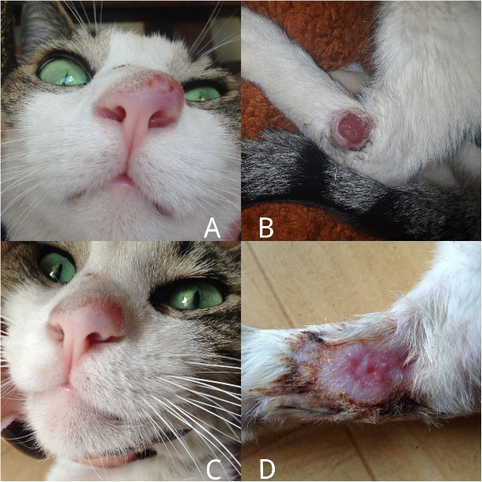

**CONSIDERAÇÕES FINAIS**

A esporotricose é uma zoonose endêmica no Brasil. Nos grandes centros urbanos, cresce cada vez mais o número de casos em felinos e humanos. As lesões em pele, mucosas ou mesmo nódulos são os sinais clínicos mais comuns e a principal queixa dos tutores. O diagnóstico laboratorial é de extrema importância para a confirmação dos casos suspeitos. O tratamento é longo e muitas das vezes de difícil adesão pelos tutores. A conscientização dos tutores sobre a posse responsável e por medidas de prevenção da doença, como a castração, colocação de telas na casa e um correto manejo ambiental são formas de prevenir a doença e reduzir as recidivas dos pacientes.